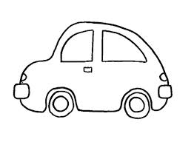
Oto Not Et
Onat o ne ? Onat et.
Nil o oto. Onat Nil’e et.
Onat annene oto al. Onat Nil’e anlat.
Onat anneni et. Tane tane anlat.
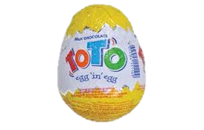
Nil ninene oto al. Nil ’e not et. Nine ol. Tane tane not et. toto
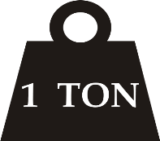
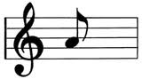
Ton Nota
Talat 1 ton ot al. Onat o ne ?
Onat on ton et al. Nil o nota.
Ata 3 ton al. La la la la la.
Ali on ton ot al. O 1 nota ,la,la.la.
Onat otele 2 ton et al. Ata o nota la.
Talat otele 1 ton 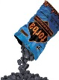al. La 1 nota.
Ela et ile ot al. O 1 nota.

e
et
ete
etle
etli
Ali

a
at
ata
atla
atlat
Talat

e
en
enli
etli
o
on
ona
onla
onla
otla

o
ol
olan
olta
oltan

i
in
inle
inlet
o
ot
oto
otel
otla
otlat

n
no
not
nota
not et

al
Ali
eli
elli
ne
anne
nine
nane
tane

o
on
ona
onat

o
ol
olta
oltan
tan
altan
oltan

Yukarıdan aşağıya doğru noktalara bakarak defalarca okusun.

Diğer sayfadaki metni bol bol okutun.
Kesinlikle Heceletmeden okutun.
tane.ot.on ve Onat .not kelimeleriyle defterine 1’er tane cümle kurdurunuz.

defter
kömür
şeklinde okutunuz.

